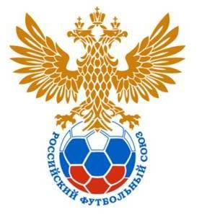  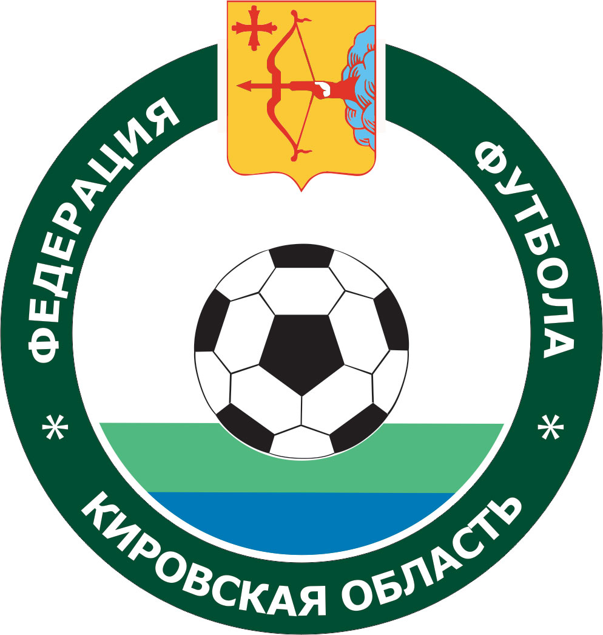 |  | РОССИЙСКИЙ ФУТБОЛЬНЫЙ СОЮЗ  КИРОВСКАЯ ОБЛАСТНАЯ ФЕДЕРАЦИЯ ФУТБОЛА |  |  | Футбольный клуб (команда):
 | Зарегистрировано (оформлено) ______________________футболистов
 | Руководитель ОО «КОФФ» _________________ /__________________/
 | “____” _____________________ 201__ г.

Д О З А Я В О Ч Н Ы Й Л И С Т
на участие в Чемпионате Кировской области по мини-футболу сезона 2012-2013 года
№ пп | Фамилия, Имя, Отчество  (полностью) | № удосто-верения | Дата рождения | Дата  отзаявки | Серия и номер паспорта | Номер в ЕИАС РФС (ЕНИ) | Допуск врача | Подпись футболиста
1
2
3
4
5
6
7

РУКОВОДЯЩИЙ И ТРЕНЕРСКИЙ СОСТАВ КЛУБА (КОМАНДЫ)
№  пп | Фамилия, Имя, Отчество  (полностью) | Должность | № служебного билета | Дата  рождения | Служебный телефон | Мобильный телефон
1
2

Руководитель команды  ________________________ _________________ / ________________ /  должность подпись Фамилия, И. О.  М. П. | Главный тренер команды  _______________________ / _______________________ /
Руководитель местной федерации футбола /спорткомитета/  М.П. __________________ / ____________________ /  подпись Фамилия, И.О. | К соревнованиям допущено ___________________________________ футболистов  прописью  Врач ВФД ______________/____________________/  подпись Фамилия, И. О.  М. П. «___»_____________ 20__ г.

